CNN Explainer试用报告

程馨萍 123106222875

1. CNN Explainer简介

CNN Explainer是一款由纽约大学（New York University）研究团队开发的工具，旨在帮助用户理解卷积神经网络CNN的工作原理和内部运行机制。CNN Explainer通过可视化的方式展示了卷积神经网络中各个层级的功能和特征提取过程，帮助用户直观地了解神经网络是如何对图像进行识别和分类的。通过使用CNN Explainer，用户可以更直观地理解卷积神经网络的工作原理，加深对深度学习模型的理解，并进一步优化和改进神经网络的设计和训练过程。

CNN Explainer官网包含两部分，首先对于CNN做了一些简单的介绍，包括张量，神经元，层，卷积核等概念。随后通过可视化向用户展示了CNN每一层的作用，并且对超参数如步长，填充，及核大小等做了简单的介绍。

1. CNN Explainer使用

CNN总览：

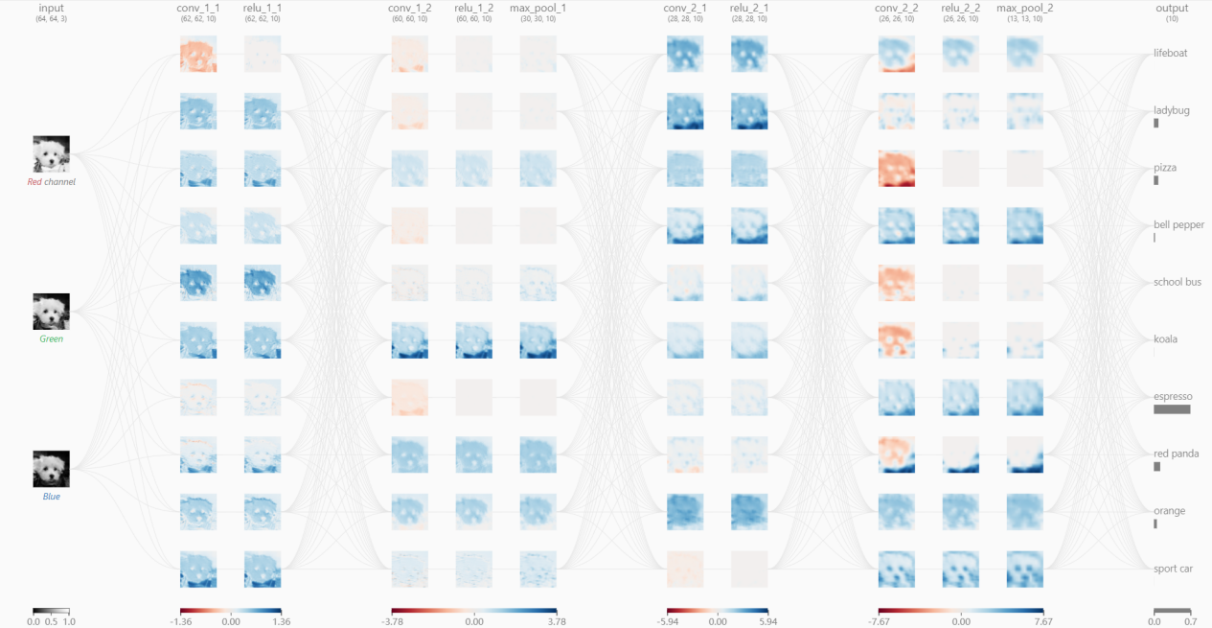

其中不同的颜色以及深浅程度代表了不同的数值

1. 点击卷积层的某个张量，并点击Intermediate的某个张量，可以看到卷积的具体操作原理以及卷积核的权重以及biases，明白特征图每个点的值是如何得到的

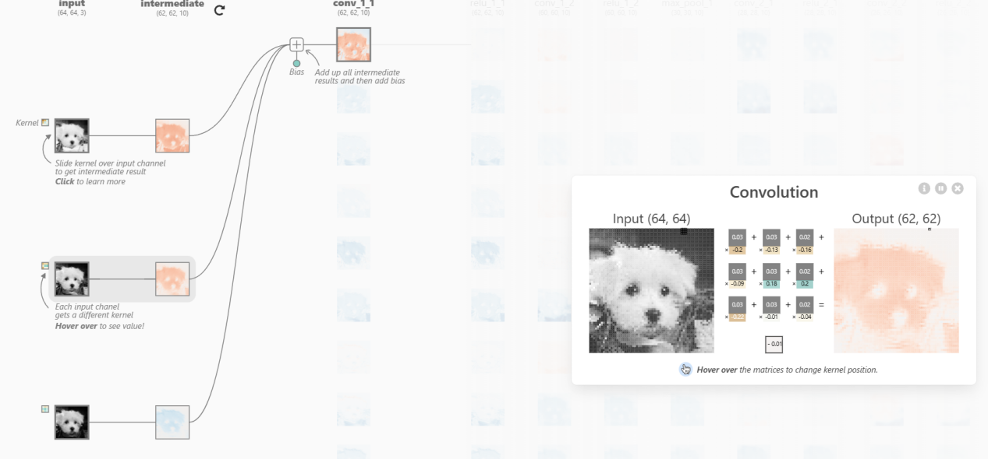

2、点击relu层的某个张量,你可以根据relu的具体操作原理了解到激活层对输出的影响

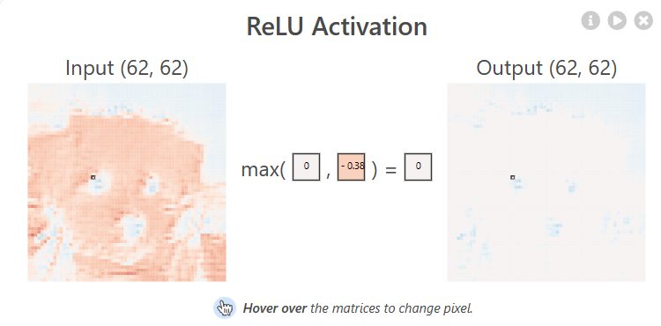

3、点击池化层的某个张量,你可以通过Max Pooling操作了解池化层的作用，通过可视化发现池化降低图片大小的同时仍然可以保留重要特征

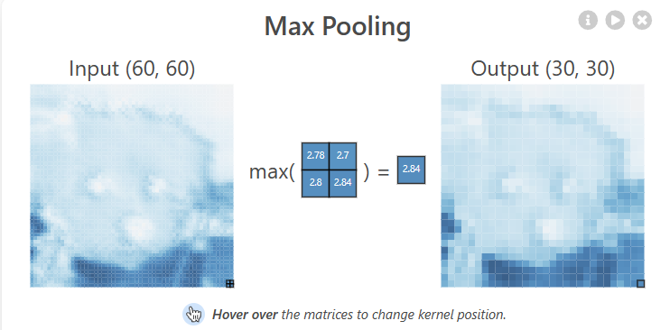

1. 点击输出层的某个类别,并点击softmax,你可以知道该类别的输出值具体是怎么计算的

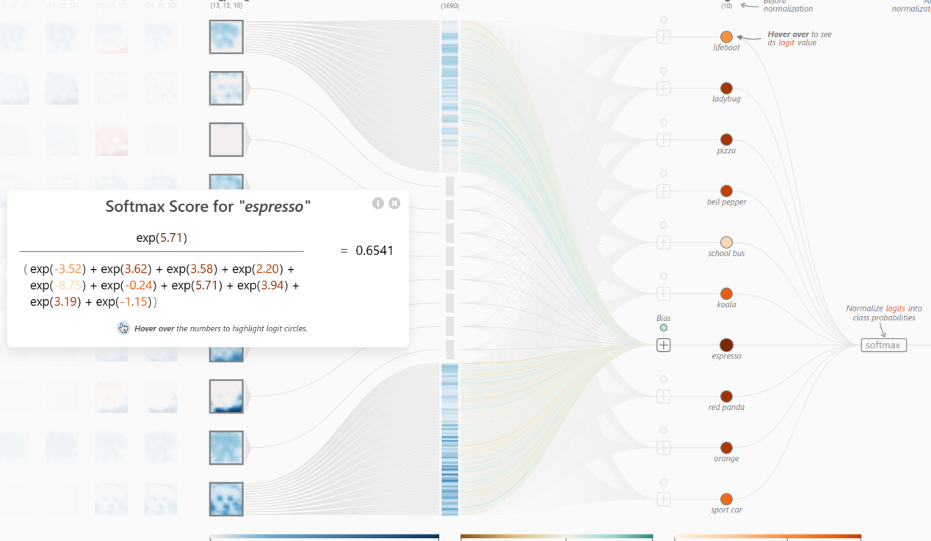

1. CNN Explainer使用感受
2. 直观理解：通过 CNN Explainer 提供的可视化功能，用户可以更直观地理解卷积神经网络的结构、特征提取过程以及内部运行机制，有助于深入学习深度学习模型
3. 交互性强：CNN Explainer 可能提供了交互式界面，用户可以自行调整参数或查看不同层级的特征图，从而深入探索神经网络的不同方面
4. 教学作用：CNN Explainer 是一个很好的教学工具，可以帮助老师更好地教授、同学更好地理解卷积神经网络相关知识
5. 开源：CNN Explainer 是一个开源的工具，每个人都有机会可以自己尝试并操作